中華民國水上救生協會救生員複訓簡章
- 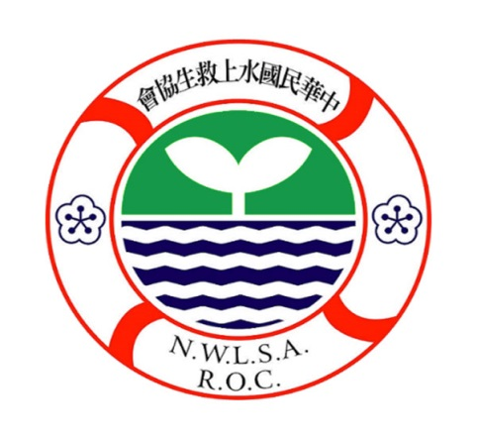

一、確保救生員證照核發品質，落實執行救生專業人員認證機制。
三、培養水上救生人員及水中救難人員。
貳、法源依據：
一、依據國民體育法第十條規定暨教育部109年10月7日臺教授體部字
第1090033363B號令修訂公告「救生員資格檢定辦法」（下稱本辦法）
第24條辦理。
二、本會組織章程第六條第二款辦理。
參、指導單位：教育部體育署
肆、主辦單位：中華民國水上救生協會。
伍、承辦單位： 雲林縣水上救生協會
協辦單位： 虎尾新湯園游泳池
陸、類別：體育署救生員複訓測驗
柒、日期：111年06月11-12日（星期六、日），上午8時 ~ 下午17時。。
捌、地點：新湯圓游泳池 (雲林縣虎尾鎮北平路380號 TEL：05-6361698)
玖、甄審人員：由本會依政府相關規定報准之甄審人員擔任。
拾、報名截止日期：111年05月16日中午12:00止。參訓人限員(25人)額滿。
報名方式: 採線上報名 欲者從速逾時不候。
洽詢專線:許文河副總幹事0912-399841 Line ID:bestone6695
拾壹、報名資格:
- 持有效期(1~6個月)內救生員檢定合格證書
且參加安全講習活動證明文件者(108、109、110年度)。
- 持逾期體育署救生員證書或證明且完成基本救命術8小時以上者
(含EMT初、複訓)
拾貳、 學術科複訓項目與內容（計16小時）：
學科：包含救生安全、徒手救援.....及知識複習與救生新知等
術科：包含基本能力、救援能力、急救能力等實務演練。
拾叁、成績考核：
一、學科檢定成績採百分法方式計算，七十分為合格。
二、術科以實際操作方式進行，依操作方法正確程度與時間予以評定
為合格或不合格。
三、應檢人學科及術科檢定均合格，核發複訓合格證書。
拾肆、費用及應繳證明文件：
帳號抬頭
彰化銀行(009) 611751 29436701
戶名:社團法人雲林縣水上救生協會
費用： 3,200元（含門票 證照費、資料、午餐便當，保險費等費用 ）
應繳文件：報名表1、國民身分證影本(雙面)，2、匯款證明3、各項證明文件(體育署救生員證書、安全講習證明、體檢表)。上訴文件影本請於開訓時報到時備齊繳交。
拾伍、完成報名人員之資格證明如有造假，經查證屬實者，取消其複訓資格；已發合
格證者註銷其資格；複訓時請攜帶身分證件。
拾陸、 成績公布及複查：複訓合格者，於複訓完成二星期公佈於本會網站，同時
寄發書面通知。如對複訓結果有疑義者，得於自公布日七日內，以掛號信
件郵寄本會秘書處申請複查，逾期恕不受理。
拾柒、 其他注意事項：
一、本複訓作業悉依教育部體育署救生員複訓規定辦理。
二、有關複訓訊息，刊登本會網站公告，有意願參加複訓者，請自行上網參閱。
三、報名即視同願意遵照報名簡章規定，請參訓人員閱讀避免自身權益受損。
四、報考人需自理往返交通。
五、完成報名手續，因故不克參加者，恕不退還已繳交費用。
六、若遇颱風或人力不可抗拒之天然災害，為考量報考人之安全，本會有權宣布取消或延期等相關事宜。

中華民國水上救生協會第 期救生員複訓項目方式及評分課表111年06月
日期 | 週 | 時 間 | 科 目 | 進度 | 授課教練 | 地點 | 時數 | 附註
6  月  11  日 | 六 | 08:00~10:50 | 基本能力  實務操作 | 救生四式(200M，6分內及格)  踩水 (超過三分及格) | 沈政勳 | 湯圓游泳池 | 3
 |  | 11:00~11:50 | 救援能力  實務操作 | 帶假人(25M，1分鐘內及格)  潛泳 (超過20M及格) | 謝儒豪 |  | 1
 |  | 13:30~14:20 | 救援器材  運用 | 拋繩救生(10M，1分內及格) | 謝儒豪 |  | 1
 |  | 14:30~17:30 | 急救能力  操作 | CPR+AED操作  異物哽塞及復甦姿勢  頸脊椎受傷長背板救援 | 許文河 |  | 3
6  月  12  日 | 日 | 08:00~08:50 | 救生安全  常識及新知 | 1.救生三原則  2.救溺五順序  3.救溺前六項思考  4.最新救生器材簡介 | 許耀騌 | 湯圓游泳池 | 1
 |  | 09:00~10:50 | 器材救援 | 浮器製作、救生桿(鉤)、救生圈、救生浮標(筒)、拋繩救生、拋繩袋救生 | 蔡聰男 |  | 2
 |  | 11:00~11:50 | 船艇救援 | I.R.B.船艇救溺簡介  O.R.B.入水救溺簡介 | 吳昌霖 |  | 1
 |  | 13:00~13:50 | 模擬救溺 | 入水、接近、帶人、解脫、帶人、起岸 | 李阿鈞 |  | 1
 |  | 14:00~14:50 | 溺水急救 | 事故處理流程SOP | 蔡聰男 |  | 1
 |  | 15:00~15:30 | 學科測驗 | 是非選擇各25題、每題2分  70分及格、30分鐘內完成 | 甄審 |  | 0.5
 |  | 15:40~17:10 | 術科測驗 | - 長背板救援  - 200公尺（救生四式，6分鐘完成）  2.心肺復甦術(雙人操作CPR＋AED) | 甄審 |  | 1.5
注意事項
- 本課表授課總時數為16小時以上。
- 受訓期間不得無故缺席、遲到、早退。請假應事前辦理，時數不得超過授課總時數十分之一，否則以退訓論。
- 嚴守團隊紀律、服從教練指導，列入操行成績。

總教練：謝 儒 豪 副總教練：林 鴻 鈞 管理兼訓練：吳ㄧ全、林嘉莉、李永順、

體格檢查項目(參考範本)
1.視力：兩眼祼視力達○‧六以上者，且每眼各達○‧五以上者，或矯正後兩眼視力達○‧八以上，且每眼各達○‧六以上者。
2.辨色力：能辨別紅、黃、綠色者。
3.聽力：能辨別聲響者。
4.四肢：四肢健全無殘缺者。
5.活動能力：全身及四肢關節活動靈敏者。

○○○期救生員學員健康諮訽表(範本)
姓名 |  |  | 年齡
身高 | 公分 | 體重 | 公斤 | 血型 | 型
緊急聯絡人 |  | 關係 |  | 緊急聯絡人電話
1. 過去一個月來說，您認為您目前的健康狀況是？□很好 ③□好 □不好
2. 過去一個月來說，您認為您目前的心理健康是? □很好 ③□好 □不好
3. 過去一個月內，喝酒行為? ①□不喝酒 ②□時常喝酒
4. 過去一個月內，您曾在運動過程當中昏倒嗎? □是 □否
5. 過去一個月內，常覺得焦慮、憂鬱嗎？①□沒有 ②□很少 ③□時常
6. 過去一個月內，常覺得胸悶嗎？①□沒有 ②□很少 ③□時常
最近三年是否患有以下疾病或症狀 | 個人疾病史：勾選您本人曾患過的疾病  □心臟疾病 □哮喘 □暈眩 □高血壓 □腎臟病  □懷孕 □癲癇 □甲狀腺 □血友病 □酒精中毒  □低血壓 □弱視 □糖尿病 □肺結核 □皮膚過敏  □紅斑性狼瘡□過敏(藥物/食物)□心理或精神疾病  □其他 □無
最近三年曾經接受過的(重大)手術 | □是_________________________________  □無
學員簽名
未滿二十歲且未結婚者須法定代理人簽名

110年○月○日○○協會第○期救生員學員健康諮訽一覽表 (參考範本)
編號 | 姓名 | 出生年月日 | 體格檢查表 | 健康諮詢表
 | 王大明 | 99/09/09
制表人:

湯圓游泳池GOOGLE地理位置

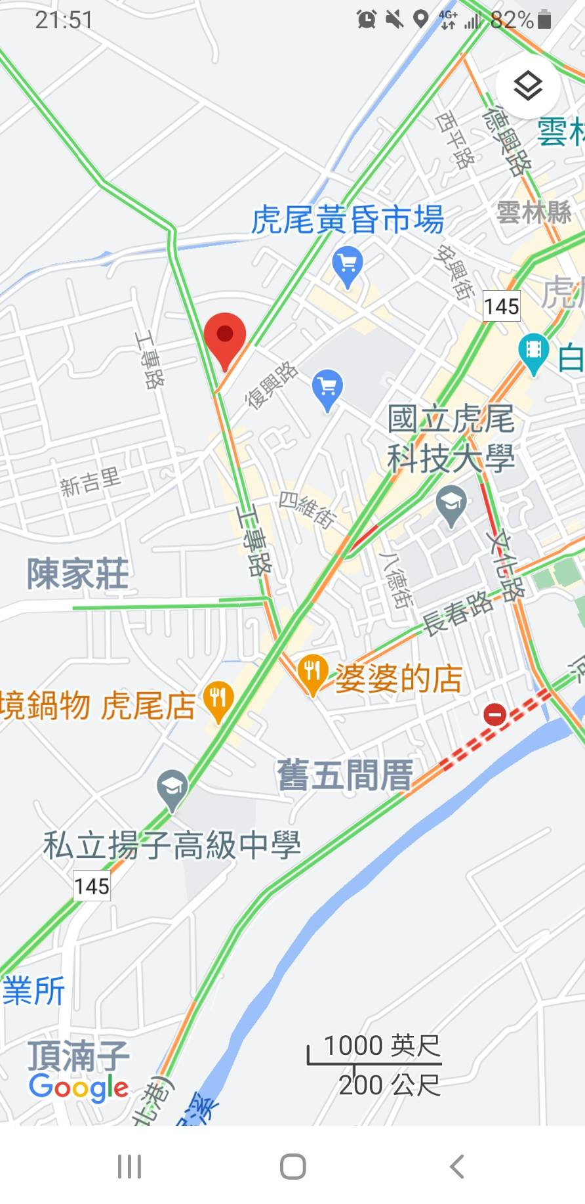

雲林縣水上救生協會體育署救生員16小時複訓須知
一、持有體育署合格救生員證者，證照上有效期需為中華民國99年4月3日至110年11月2日，並依規定參加安全講習取得證明者。
二、安全講習規定詳如第五頁。
三、訓練費用：3,000元，及格後申請換發證照費用：200元。
四、報名時需檢附合格有效體育署救生員證影本、填妥之報名文件、 個人電子二吋人頭照二張、身體狀況自我調查表、健康檢查表、安全講習影本、匯款證明、
五、訓練時間：111年06月11日至06月12日，共十六小時。
六、訓練地點：虎尾新湯園游泳池。

報名(諮詢)電話：0912-399841 許文河 教練洽

教育部體育署救生員複訓報名表
姓名 |  |  |  |  | 血型 |  |  |  |  | 請浮貼一張本人三個月內兩吋脫帽半身相片，照片背後請寫上中文姓名，以免遺失，並繳交相同相片電子檔
出生年月日： 年 月 日
性別：□男 □女 |  |  | 餐食：□葷 □素
身分證字號： |  |  | 學歷：
LINE ID:
E-MAIL:
戶籍地址：□□□－□□
通訊地址：□□□－□□
□同上
聯絡電話： 手機：
緊急連絡人姓名: |  |  |  |  |  | 電話: |  |  |  | 關係:
【救生員證影本正面】(浮貼) |  |  |  |  |  | 【救生員證影本反面】(浮貼)
應檢人簽名 |  |  |  |  |  |  | 法定監護人簽名
未滿二十歲之報名人需有已滿二十歲之法定監護人簽署。
以下資料由報名承辦人員填寫
報名救生訓練檢附資料 |  |  |  | 審查結果 |  |  |  |  |  |  | 審查人員簽章
□1.報名表、安全講習、基本救命術證明  □2.訓練契約書。  □3.自我健康咨詢表及訓練切結書。  □4.體檢表  □5.匯款單據 |  |  |  | □合於報名資格，准予報名。  □報名資格不符，不准報名。  □資料不齊，須補件。  □報名表、切結書未簽名  □其他：匯款單據
中華民國 年 月 日

身體狀況自我調查表
【The Physical Activity Readiness Questionnaire PAR-Q（revised 1994）

請您先填寫這一份PAR-Q，這一份問卷結果可能決定您在開始從事身體活動前，是否應該先徵求醫師的意見。請用您的常識，以謹慎、誠實的態度（勾選）下列問題：
內容 | 是 | 否
醫生是否曾經說過您有心臟方面的毛病，而且只能從事醫生建議的運動。
當您從事身體活動時，是否會感覺胸口疼痛?
在上幾個月裡，您是否曾在沒有從事任何身體活動時仍感覺胸口疼痛。
您是否曾昏倒或因頭暈而失去平衡過?
您是否有骨骼或關節方面的問題，會因改變身體活動而更形嚴重?
您目前是否正在服用醫生所開的血壓藥或心臟病藥物?
您是否知道自己有任何其他不能從事身體活動的原因?
您是否已懷孕?
- 如果在您的回答中，有一個或一個以上的答案為〝是〞----
那麼我們建議請您：
在做體適能評估或增加運動量之前先徵詢醫生的意見，特別要向醫生提到本問卷中答”是”的項目。
- 如果您對七個問題的回答都為〝否〞----
則您可以：開始從事較多身體活動，從較緩和的身體活動開始，然後再逐漸增加，這是最容易又安全的方法。
請注意：我已閱讀、瞭解並填寫完本問卷，我並保證所填資料均屬實。
姓名：_________________ 簽名：__________________ 日期：_________________

見證人：______________

體格檢查應檢查項目
1.視力：兩眼祼視力達0.6以上者，且每眼各達0.5以上者，或矯正後兩眼視力達0.8以上，且每眼各達0.6以上者。 2.辨色力：能辨別紅、黃、綠色者。
3.聽力：能辨別聲響者。4.四肢：四肢健全無殘缺者。
5.活動能力：全身及四肢關節活動靈敏者。
備註：體格檢查表應由合格公立醫療診院所開立。

體育署救生員自願參加複訓切結書

本人 自願參加中華民國水上救生協會辦理之複訓，本人保證自己身體健康、品德良好，無任何不適合游泳之疾病(包含病史)，並已熟知教育部體育署救生員訓練辦法，自認符合各項規定並願依規實施，如有隱瞞或違反相關規定情事，願負相關法律責任，且無異議放棄先訴抗辯權及訓練資格。
此 致

中華民國水上救生協會

立切結書人：
身分證編號：
連絡地址：
行動電話：
緊急聯絡人：
緊急聯絡人
電 話：

中 華 民國 年 月 日

收費標準
1、訓練費：依體育署規定每人費用為新台幣3,000元。
(本訓練費用為學員個人保險費、公用器材及教練、訓練場地使用費)
2、訓練合格證明文件費：每件新台幣200元。

退費標準
欲申請退費者需填具「退費申請書」向總教練提出申請，連同繳費收據一併繳回。入訓測試費：未辦理測試時全額退還，其餘一律不予退費。
1、訓練費：未如期辦理開班可全額退還。
2、如期開班時，退費標準如下：
3、開班前不參加者，扣除已支出費用及行政費用500元，其餘退還。
4、開班後，不予退費。
6、曠課達總時數十分之一，或遭退訓處分者，不予退費。

學員保險明細(依體育署規定投保公共意外責任險)
1、每一個人身體傷亡：新臺幣三百萬元。
2、 每一事故身體傷亡：新臺幣一千五百萬元。
3、 每一事故財物損失：新臺幣二百萬元。
4、保險期間內總保險金額：新臺幣三千四百萬元。

有關救生員資格檢定辦法修正後，現職救生員參加複訓時安全講習的問題
發佈於：1100226

救生員資格檢定辦法於109年10月7日修正後，依該法第10條救生員證書效期已展延為4年。又同條第3項規定「本辦法中華民國一百零九年十月七日修正施行前，持有效期間三年之救生員證書且未逾期者，其有效期間延長一年。」，只要符合前項規範的現職救生員，其證書效期延長1年。

另檢定辦法第11條第2項有關安全講習的時數，「證書有效期間內，至少參加十八小時與救生員業務相關安全講習活動」，救生員參加複訓前須上滿18小時安全講習。

綜上，檢定辦法修正後效期延長1年救生員報名複訓時，其安全講習的時數認定，劃分下列兩個方式認定：

1、108年、109年均參加安全講習者：依法規「從優從舊」精神，適用修正前第10條第2款「每年至少參加6小時機關或訓練機構辦理之安全講習」，救生員參加複訓前，僅須附108年、109年，每年6小時(共12小時)安全講習時數證明。
2、僅參加一年安全講習(108年或109年)，或兩年均未參加者：仍須依新法規定，上滿18小時安全講習。

